Конспект занятия творческого объединения «Космос и дети»

«Крылья Победы: ИЛ-2 легендарный самолет времен Второй мировой войны»

Автор разработки: Дмитриев Геннадий Васильевич
учитель физики МБОУ «Новошимкусская СОШ
Яльчикского района Чувашской Республики»

с. Новые Шимкусы – 2020

Педагогическая целесообразность занятия
2020 – Год памяти и славы. Важно знать историю Родины. Создавать модели и макеты оружий Победы для популяризации объявленного года повысить чувства патриотизма и чувства долга перед страной.
Цель занятия: создание условий для индивидуального развития творческого потенциала обучающихся через занятия моделированием.
Задачи:
Образовательные:
- формирование навыков работы с инструментами и приспособлениями при обработке материалов.
Развивающие:
- развитие творческого мышления;
- развитие умений умственного труда (запоминать, анализировать, оценивать и т.д.).
Воспитательные:
- воспитание аккуратности, дисциплинированности, ответственности за порученное дело.
Метод проведения занятия – практическая работа.
Обучающиеся научатся: соблюдать правила ТБ; выполнять требования к организации рабочего места; использовать инструменты и приспо-собления; выявлять свойства материалов и способы их обработки.
Обучающиеся получат возможность научаться приемами работы с инструментами и приспособлениями, с шаблонами.
Оборудование и материалы:
Компьютер; мультимедийная установка; шаблоны; ножницы; карандаш; линейка; клей или термоклей ; пенопласт; цветная бумага; гуашь или акварель; ластик ; наждачная бумага; канцелярский нож или нож-косяк.

Ход занятия:
I. Приветствие .
II. Озвучивание темы занятия.
III. Постановка цели и задач занятия.
IV. Краткое тестирование аудитории на готовность участия в занятии, на необходимость овладения технологией изготовления
предложенных моделей:
- владеете ли вы различными технологиями вырезывания деталей?
- владеете ли вы технологией изготовления макета самолета из пенопласта?
Если «да» предлагаю поделиться им опытом, если «нет» то сегодняшнее занятие, надеемся, пойдет вам на пользу.
V. Показ слайдов самолетов серии ИЛ.
VI. Демонстрация готовых моделей самолетов.
VII. Практическая работа создания модели самолета-штурмовика с использованием шаблонов (работа выполняется на основе технологической карты см. приложение 2)
Изготовление крыла самолетика:
- на край пенопластового листа ложем шаблон №1(см. приложение 1) и размечаем линии по краям шаблона;
- с помощью линейки выпрямляем линии;
- вырезаем по линии, используя нож-кочяк или канцелярский нож;
- вытачиваем неровности краев крыла самолетика с помощью наждачной бумаги;
- отмечем ось симметрии на крыле самолетика.
Изготовление фюзеляжа :
- с помощью шаблона №2 размечаем фюзеляж ;
- выпрямляем линии;
- вырезаем по линии, используя нож-косяк или канцелярский нож;
- вытачиваем неровности краев фюзеляжа самолетика с помощью наждачной бумаги.
Изготовление стабилизатора:
- с помощью шаблона №3 размечаем деталь ;
- выпрямляем линии;
- вырезаем по линии, используя нож-косяк или канцелярский нож;
- вытачиваем неровности краев детали с помощью наждачной бумаги.
Изготовление шасси:
- с помощью шаблона №4 размечаем деталь ;
- выпрямляем линии;
- вырезаем по линии, используя нож-косяк или канцелярский нож;
- вытачиваем неровности краев детали с помощью наждачной бумаги;
- вырезаем задние колеса;
вытачиваем неровности краев детали с помощью наждачной бумаги.
Изготовление винта:
- с помощью шаблона №5 размечаем деталь ;
- выпрямляем линии;
- вырезаем по линии, используя нож-косяк или канцелярский нож;
- вытачиваем неровности краев детали с помощью наждачной бумаги.
Соединение деталей:
- склеиваем фюзелляж с крылом.
- приклеиваем стабилизатор и винт, шасси соблюдая осевую симметрию.
Оформление: цветной бумагой, оракалом, фольгой, маркерами и гуашью и прочее.
VIII. Оценка макета самолет. Отлаживание характеристик модели.
IX Рефлексия
- насколько полезно занятие?
- пригодиться ли вам это в дальнейшем ?
- что понравилось больше?
- что не понравилось? (почему?).
- что бы вы хотели услышать в следующий раз?
Литература
1. https://nsportal.ru/shkola/dopolnitelnoe-obrazovanie/library/2016/11/05/metodicheskaya-razrabotka-master-klassa
2. https://www.mirpodelki.ru
3. https://kramscalemodels.vavik96.com/modeli/podgotovka-k-sborke-masshtabnoj-modeli-samoleta.html

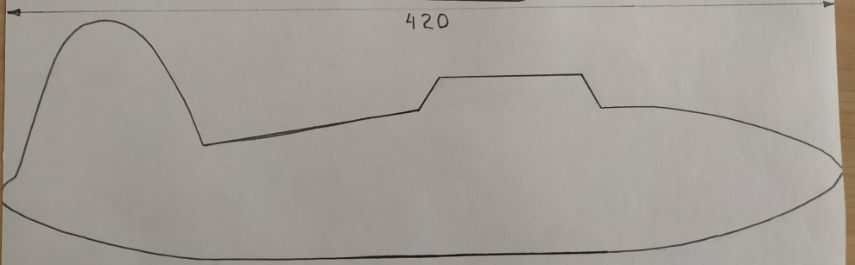
Приложение 1
Рис.1 Шаблон №1

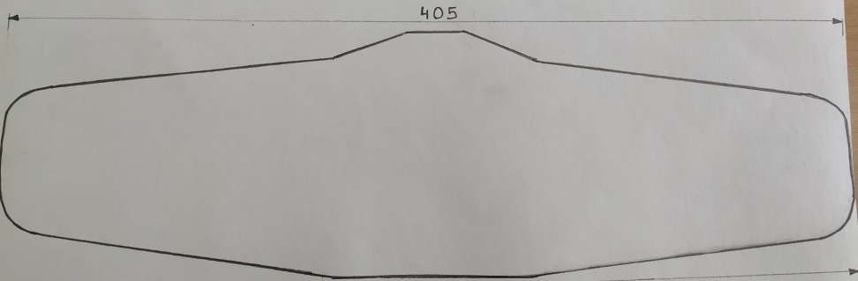
Рис.2. Шаблон №2

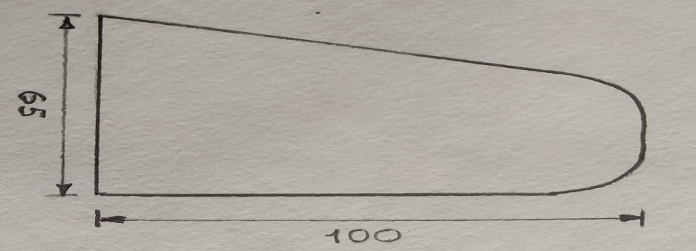
Рис.3. Шаблон №3

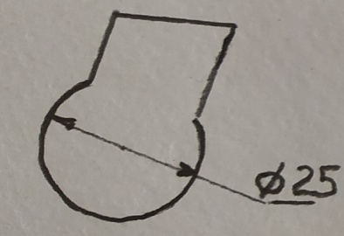
Рис.4. Шаблон №4 Рис.5. Шаблон №5 Рис.6. Шаблон №6
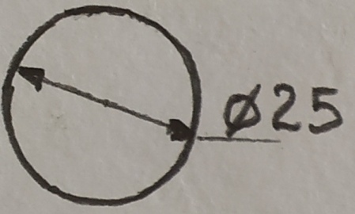
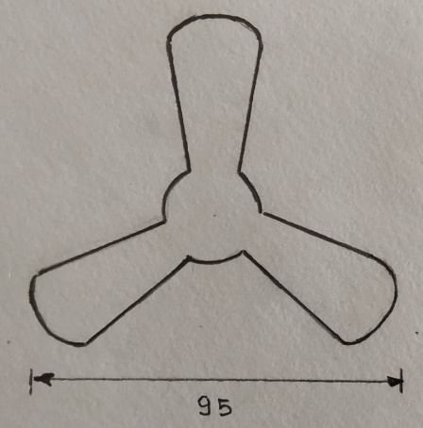

Приложение 2
Технологическая карта.

№ | Содержание  операции | Инструменты и приспособления
1  2  3  4  5  6  7  8  9  10  11  12  13  14  15  16  17  18  19  20  21  22  23  24  25  26  27  28 | Выбрать пенопластовый лист размерами не меньше 150х420  Разметка с помощью шаблона №1  Выпрямление линий разметки  Вырезание заготовки  Зачистить края фюзеляжа  Выбрать пенопластовый лист размерами не меньше 150х405  Разметка с помощью шаблона №2  Выпрямление линий разметки  Вырезание заготовки  Зачистить края крыла  Разметка осевой симметрии крыла  Выбрать пенопластовый лист размерами не меньше 100х65  Разметка с помощью шаблона №1  Выпрямление линий разметки  Вырезание заготовки стабилизатора  Зачистить края стабилизатора  Приклеить носовые части  Выбрать пенопластовый лист размерами не меньше 120х30  Разметка с помощью шаблона №3  Выпрямление линий разметки  Вырезание заготовки  Зачистить края хвостовой части  Приклеить хвостовые части  Выбрать пенопластовый лист размерами не меньше 2х3  Разметка шасси  Вырезание заготовки  Зачистить края  Приклеить на нижнюю часть переда крыла,соблюдая осевую симметрию  Приклеить носовую часть на крыло  Соединить хвостовую часть и крыло  Контролировать качество  Отделка красками и цветными бумагами | Линейка  Шаблон №1, карандаш  Линейка, карандаш  Ножницы или канцелярский нож  Наждачная бумага  Линейка  Шаблон №2, карандаш  Линейка, карандаш  Ножницы или канцелярский нож  Наждачная бумага  Линейка, карандаш  Линейка  Клей  Линейка  Шаблон №3, карандаш  Линейка, карандаш  Ножницы или канцелярский нож  Наждачная бумага  Клей  Линейка  Линейка  Ножницы или канцелярский нож  Наждачная бумага  Клей  Клей  Клей  Чертеж и шаблоны  Краски, цветная бумага

